简单流程的流程图示，当前节点标识；

实现本质：
1），Div嵌套，操作div显示内容；
2），循环判断节点；

------------------------------------------------------------------

流程图：
常规异动流程：
1，区县处理的；
2，区县不处理的；

义务教育流程：
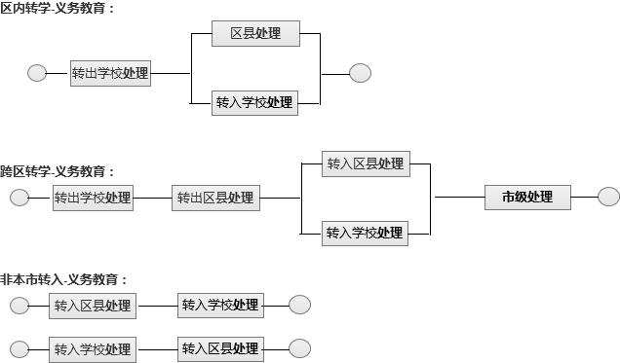

参考：---都不使用；
1，DynamicStepsJS：
Jquery进度条插件：
http://codecanyon.net/item/dynamic-step-process-panels/118950
···div+图片；据需要修改图片样式；

2，iPicture
http://ipicture-square.justmybit.com/
···div+一张大图；div+一个小图标；图片显隐控制；

------------------------------------------------------------------

另参考：---都不使用；
Jsplumb：
http://jsplumb.org/jquery/demo.html
解压查看这个，jsPlumb-master/build/1.3.16/demo/jquery/chartDemo.html

这两个不使用：
Mxgraph；
Raphaeljs；http://julying.com/lab/raphael-js/docs/

------------------------------------------------------------------

实现：
一些背景图片，文字div显示；
顺行节点：
开始标识，线段，节点，结束标识；都使用div+背景图片的实现，内容节点的加显示内容文字；
当前节点换色；
并行节点处：
先使用外div，加并行节点背景图片；然后两个节点使用内div，“position: relative;top: 10px; left;”修饰；
当前节点换色；

//////////////////////////////////////////////////////////////////////////////////////////////////////////////////

Html实现：---完成；
示例实现1：---顺序节点；
常规异动流程，有区县处理的；

多个div：开始div，线条div，节点div，结束div；
当前节点div，红色；
已过去节点，灰色；
未到达节点，正常色，不需要修饰；
失败节点，紫色；

代码：
<div>
<div class="nodeStyle1" id="nodeDiv1"><img class="" id="" src="zuls/xx/start.jpg" /></div>
<div class="nodeStyle1" id="nodeDiv1">-</div>
<div class="nodeStyle2" id="nodeDiv2">节点1</div>
<div class="nodeStyle1" id="nodeDiv1">-</div>
<div class="nodeStyle3" id="nodeDiv3">节点2</div>
<div class="nodeStyle1" id="nodeDiv1">-</div>
<div class="nodeStyle1" id="nodeDiv4"><img class="" id="" src="zuls/xx/end.jpg" /></div>
</div>
~
<style type="text/css">
.nodeStyle1{
float:left;
}
.nodeStyle2{
float:left;
background:url(zuls/xx/node1.png) no-repeat;
width:100px;
height:27px;
text-align:center;
padding-top:3px;
}
.nodeStyle3{
float:left;
background:url(zuls/xx/node1.png) no-repeat;
width:100px;
height:27px;
color:red;
text-align:center;
}
</style>

示例实现2：---并行节点；
并行节点使用一个外div，加入背景图片(并行节点背景图片)；
两个内div，放置并行节点，“position: relative;top: 10px; left;”修饰；
并行节点已完成节点，绿色标识；

代码：
<div class="nodeStyle11" id="nodeDiv11">
<div class="nodeStyle12" id="nodeDiv3">节点2-并行</div>
<div class="nodeStyle13" id="nodeDiv3">节点3-并行</div>
</div>
···
.nodeStyle11{
float:left;
background:url(zuls/xx/node2.jpg) no-repeat;
width:200px;
height:100px;
text-align:center;
}
.nodeStyle12{
color:green;
position: relative;top: 10px;
}
.nodeStyle13{
color:red;
position: relative;top: 40px;
}

完全实现--动态节点；
后台div书写；
···
- ，样式，图片都放置到css文件中，页面进行调用；(图片都作为背景图片，并设置宽高)
- ，java后台操作div；

后台节点查询，节点全判断；
开始节点---循环传入节点(进行全判断，背景图片，线段，颜色等)---结束节点；
~按顺序传入节点，获得节点的全部属性，进行全修饰，构建出流程图；

